資料２

春日井市産業振興アクションプランの推進について
（平成21年度 中間報告）

平成２１年１１月
春日井市

目 次

Ⅰ 春日井市産業振興アクションプランの推進について 1
１．春日井市産業振興アクションプランについて 1
２．春日井市産業振興アクションプランの推進に関する検討項目 1
Ⅱ 支援体制の整備・強化 3
１．ワンストップサポートセンター 3
２．インキュベート施設 8
Ⅲ 助成制度の充実 12
１．新たな設備投資への助成支援 12
２．企業立地及び事業環境の充実 13
３．取引拡大への助成支援 15
４．雇用対策への助成支援 16
５．商店街・まちづくりへの助成支援 17
６．金融対策への助成支援 17
参考資料 18

Ⅰ 春日井市産業振興アクションプランの推進について

１．春日井市産業振興アクションプランについて
＜計画策定の趣旨＞
産業振興には、市外からの優良企業誘致のほか、市内企業の技術の高度化や規模の拡大などに向けた成長支援、新たな産業の芽の苗床としてのイノベーション（技術革新）の創出・創業支援など、多方面からのアプローチが必要となっている。
また、これらの支援については、市以外にも、国、県、商工会議所等の各種団体、大学等研究機関、金融機関などが多層的に支援機能を有しており、さまざまな活動を展開している。
このため、必要となる支援機能を整理し、関係機関の効果的な分担体制を構築することで、地域の政策資源（ひと、もの、かね、ちえ、わざ）を広く活用して、最大の効果が得られるように、「企業誘致」、「企業の育成・活動支援」、「創業支援」の３つを柱とする戦略的実行計画を策定したものである。

２．春日井市産業振興アクションプランの推進に関する検討項目
昨年度策定した春日井市産業振興アクションプランを推進するため、企業誘致、企業の育成・活動支援、創業支援等を総合的に推進するため、ワンストップサポート、インキュベート機能の支援体制の整備等に関して調査検討に取り組む必要がある。
具体的には、アクションプランの各種の取組みを強力に実施すべく、支援体制の整備・強化を図るとともに、昨年秋からの世界同時不況等を踏まえ、助成制度をより一層充実し、きめ細かな対策を講じることとした。
⑴ 支援体制の整備・強化
① ワンストップサポートセンター
ア 基本的な役割・考え方
イ 各業務内容
ウ 施設展開の考え方
② インキュベート施設
ア 基本的な役割・区分
イ 基本的な方向
ウ 段階別の内容
⑵ 助成制度の充実
① 新たな設備投資への助成支援
ア 環境関連投資への支援（新規）
イ 職場環境改善への支援（新規）
ウ 高度化・効率化関連投資への支援（拡充）
② 企業立地及び事業環境の充実
ア 企業立地への奨励支援（新規）
イ 企業立地への支援（拡充）
ウ 企業の地域貢献活動への支援（新規）
エ 企業が連携して行う事業環境整備への支援（拡充）
③ 取引拡大への助成支援
ア 企業信用力向上への支援（新規）
イ マーケティング力強化への支援（新規）
④ 雇用対策への助成支援
ア 企業の求人活動への支援（拡充）
イ 雇用促進への支援（拡充）
⑤ 商店街・まちづくりへの助成支援
ア 企画力ある商店街活性化計画の立案支援（拡充）
イ サボテンブランドのまちづくりへの助成支援（拡充）
⑥ 金融対策への助成支援
ア 小規模事業者の事業資金への助成支援（新規）

Ⅱ 支援体制の整備・強化

１．ワンストップサポートセンター

（１） 基本的な役割・考え方
① 求められるサービス
「春日井市産業振興アクションプラン」において、ワンストップサポートの提供する機能としては、５つを提案している。
ア 技術・商品開発支援機能
イ マッチング機能
ウ 立地支援機能
エ 人材育成機能
オ 相談機能

② 業務活動
提供する機能は、企業からの問い合わせ内容の深度や、サポートの度合いに応じて、３段階の業務サポートを想定する。

ア 窓口業務のワンストップサポート
市と商工会議所が、共通する窓口（ＷＥＢを含む）を用意し、情報提供や受付等の業務を実施する。

イ 相談業務のワンストップサポート
商品・技術開発、販売、採用などの高度な相談について、市と商工会議所のサービスを熟知した幅広いネットワークを有するコーディネーターが対応する。

ウ 調整業務のワンストップサポート
市と商工会議所でプロジェクトチームなどの組織を立ち上げ、双方の担当者が調整しながらサポートを行なう。

③ サービス構築の方向性
ア 市と商工会議所の連携を強化することにより、サービスを向上する。
また、助成・支援メニューの情報について、市と商工会議所の双方で提供できる体制とし、企業の利便性拡大を図る。

イ 幅広い情報提供が期待されているため、産業情報支援サイトを設置する。
また、助成・支援メニューの情報に加えて関係機関の企業支援情報や市内企業のＰＲ情報も掲載する。

ウ 企業の相談先として実績のある金融機関を始め、国、県などの関係機関との連携を強化する。

（２） 各業務内容
① 窓口業務のワンストップサポート
ア ワンストップサポートマニュアルの整備
市と商工会議所の互いの事業について、担当者間の照会等をスムーズに行うために、基本事項を整理したワンストップサポートマニュアルを整備する。
（具体的な内容）
○ ワンストップサポートの考え方
○ ワンストップサポートの進め方
  - サービスの姿勢
  - サービスメニュー
  - サービスのフォロー など

イ 施策紹介ＷＥＢ 「産業情報支援サイト」の整備
企業からの幅広い情報提供の期待に対応していくため、施策紹介を中心としたホームページを構築する。相談先として市と商工会議所への利用が必ずしも高くないことから、施策活用事例や企業ＰＲなどのページを設けて、情報発信力の高いホームページとする。
（具体的な内容）
○ ヴァーチャル窓口
産業情報支援として、市と商工会議所の助成・支援事業をはじめ、国や県等の関係機関と連携した施策紹介、各種イベントや催しもの等の事業紹介を行う。

○ 施策活用事例の紹介
情報発信力の高いホームページとしていくため、企業の成果、成功例を掲載する。市の施策を利用した事業所を取材し、きっかけ、支援内容、成果等を広く紹介する。
また、施策を活用いただいた企業を紹介することで、当該企業の取引拡大を側面的に応援する。

○ 企業の製品や技術の紹介
企業の情報発信を支援するため、企業の製品や技術を紹介する情報サイトを構築する。
また、中小・中堅企業のホームページ作成の支援も検討し、各社のホームページの立ち上げに係わる相談体制やテンプレート（ひな型）の提供等を行うとともに、サイト運営ノウハウの提供、地図検索機能の提供を併せて行う。

○ 技術売買マッチング
市内企業の取引拡大につなげる契機として企業の発注と受注を結びつけるための技術売買マッチング情報を掲載する。
また、市内企業のネットワーク構築による相互交流・情報の共有化を図るため、掲示板機能を搭載した情報交流サイトを構築する。

② 相談業務のワンストップサポート

ア 相談日やセミナーなどの出張相談の展開
商工会議所や関係機関と連携し、中小製造業に対する技術支援の強化策として、技術相談・経営相談の機会を拡充する。
また、利用者ニーズにあわせ、夜間相談、休日相談等の開催を検討する。

イ コーディネーター機能の充実
企業からの高度なニーズに対応し、その解決に向け、必要な情報の提供や地域内外の人材・組織を紹介するコーディネーター機能を充実させる。
従来は、技術支援的なコーディネーターが中心であったが、今後は、販路拡充や人的ネットワークづくりにつながるコーディネーターを設置する。
また、本市では、団塊世代の退職に伴い、豊かな経験を有するコンサルタント・大学・公共試験研究機関等のＯＢも在住していることから、これらの人材の発掘とネットワーク化を図っていくものとする。

（具体的な内容）
○ 企業立地コーディネーター
工場跡地等の事業用地の売情報と進出企業の買情報のマッチングを行うため、企業立地コーディネーターを組織化して、不動産情報の紹介機会の拡大を行うことで、企業立地の促進を図る。

○ 企業支援コーディネーター
販路拡張、産学連携、技術支援等専門知識を生かしたアドバイスや国、県、市等多様な企業支援施策に関するアドバイス（場合によっては助成金申請書作成支援）等ができる企業支援コーディネーターの配置を図っていく。

○ 商店街活性化コーディネーター
商店主のニーズにおいて、売上や来店者の増加に結びつく実務的なアドバイスが求められており、専門的な見地から的確なアドバイス等ができる商店街活性化コーディネーターの配置を図り、ニーズに応えられる体制づくりを進めていく。

③ 調整機能のワンストップサポート

ア 調整会議の拡充
毎月１回、市と商工会議所において「調整会議」を開催しているが、各調整会議においてテーマ設定を行い、市内企業支援に向けた情報共有を行う。
（具体的な内容）
各月の調整会議では、経済の景況感、中小企業の信用動向、企業立地の動向といった市内企業の支援に向けて必要となる情報を市と商工会議所で共有するとともに、予算編成時には互いの事業や企業からのニーズに基づき、意見交換を行なう。
なお、共同の催事・プログラムを拡充し、情報共有の深化を図っていく。

○ 年度行事等の確認
○ 市内企業景況感確認
○ 企業立地動向の確認

イ 企業支援組織の形成
企業の新事業展開、販路確保、技術開発・製品開発のための支援、ネットワーク・交流、人材育成を図るため、市、商工会議所、ＪＣ、商店街連合会等と一体となり、企業支援組織を形成し、様々な調整を図る必要がある。
（具体的な内容）
企業の高度なニーズへの対応と機動的なサービス提供を行うため、専門的なノウハウを持った組織へ委託し、市と商工会議所の支援のもと、関係機関と連携した企業支援組織を形成する必要がある。
また、参加企業の様々なニーズに応えていくため、研究会を組織し、密度の高い企業交流を図っていく。

（３） 施設展開の考え方

ソフト的なサービスをより効果的に発揮していくためには、ハード整備による支援拠点の設置が求められる。
但し、限られた財政資源の中では、民間や関連団体との連携を図りながら、具体的なニーズに基づく事業化を進めることが効果的である。
このため、以下のような考え方に基づいた施設展開を想定する。

第１ステップ
○マニュアルの整備
○ＷＥＢによるサービス提供
○コーディネーターの設置
○企業支援組織の形成
ＷＥＢによるサービス提供

人材の発掘

第２ステップ

窓口機能の統合

運営組織の設立（委託含む）

第３ステップ

ワンストップサポートセンターの設置

２．インキュベート施設

（１） 基本的な役割・区分

① インキュベート施設の基本的な役割
インキュベート施設に求められる役割としては、以下のように設定することができる。
ア 低廉なオフィス・工場のスペース提供による開業コストの支援
イ インキュベーション・マネージャーからの様々な創業支援サービスの提供
ウ 入居企業・卒業企業とのコラボレーション機会の提供
エ 大学や地域の人的ネットワークへの仲介
オ 創業に対する企業姿勢PRによる企業信用力の付加

② インキュベート施設の区分
インキュベート施設の区分は、以下のように整理することができる。（巻末資料参照）。

ア ビジネス支援型
情報・通信関連を中心に、低廉なオフィスを提供すると同時に、インキュベーション・マネージャー等による支援を提供

イ 研究開発支援型
大学や公設試験研究機関との近接性を確保し、研究室仕様の作業スペースを提
供

ウ 生産開発支援型
工場団地や工場跡地内に、戸建形式や長屋形式にて低廉な生産スペースを提供

エ コミュニティビジネス支援型
コミュニティビジネスを始めようとする個人ボランティア・ＮＰＯ団体が入居

オ チャレンジショップ型
飲食・物販等の商売を始めようとする個人・事業所が入居

（２） 基本的な方向

地域型インキュベーター〔民活法等によって設立された県庁所在地等を中心に設立されたインキュベーターに対して中堅都市にて設立されたインキュベーター〕では、以下のような課題があると、新城・吉田氏の研究では指摘している。

ア 入居者は漠然としたビジネスモデルをも確立できていないプレインキュベーションの段階にあるものが多い。

イ 特段の革新的な技術やサービスを保持しておらず、急成長による利益拡大や株式公開を至上命題としない、コミュニティビジネス型の起業例が多い。

ウ 起業初段階で様々な相談に対応することが可能なワンストップサービスを提供できるインキュベーション・マネージャー（ＩＭ）の存在が不可欠である。

以上の点を踏まえ、早急なハードを行うのではなく、プレインキュベション段階での取組みを充実させ、ニーズを踏まえて段階的に発展させていく方策が求められる。
インキュベーション・マネージャーの役割についても、起業初期段階では、様々なビジネス課題に対応する必要があることから、専門型の支援ではなく、幅広い支援・ネットワークをサポートするようなサービスが期待され、メインインキュベーションやポストインキュベーションの段階に応じて、専門的なサービスの提供を行う。

（３） 段階別の内容

① プレインキュベーション
この段階のインキュベーションは、企業ニーズを把握したり、創業に向けた人材育成を進めることに重点を置く。研究会運営による人的交流を中心とするステージであり、ニーズや人材に応じて、施設型の展開につなげていく。
（具体的な内容）
施設の提供ではなく、交流・研修の機会提供を行なうものであり、前述の「産業情報支援サイト」を活用していくものとする。
また、創業や起業のコーディネーターとなるインキュベーション・マネージャーは、専門的なサービスを提供するものではなく、幅広い支援ができるような人材（銀行ＯＢなど）を登用し、地域における個人・企業のネットワークづくりを支援する。

② メインインキュベーション
この段階のインキュベーションは、低廉な施設提供を行なうことで、具体的な創業・起業を促していくものである。市内における遊休資産の活用を図る観点から、ホテル、集合住宅、店舗、工場等の既存施設のリニューアルによる施設提供も検討していく。
（具体的な内容）
駅前等の立地する遊休資産（ビル、ホテル、店舗等）をインキュベート施設として活用を図り、起業家に提供を行っていく。
また、コミュニティビジネス向けには、集合住宅等の活用も検討していく。
なお、インキュベーション・マネージャーの役割は、市場調査、決算・税務等のより専門的なサービスを提供することが求められるため、これらのサービスが提供できる体制の構築を図っていく。

③ ポストインキュベーション
インキュベート施設での育成期間を終了した企業が、市内のオフィス、工場団地、店舗等に入居し、本格的な事業展開を図る段階での支援である。市内への確実な誘導を促すための立地支援等のサポートを行う。
（具体的な内容）
企業立地コーディネーターとの協力のもと、インキュベート施設退去企業の転居先となる市内の店舗、工場、事務所等の不動産情報の提供・斡旋を行う。
また、転居する企業に対して企業立地等に関する助成金の活用を促す。

段階的なインキュベーションの発展的な方向イメージ

プレインキュベーション メインインキュベーション ポストインキュベーション

ＩＭ支援
（横通し支援）
ＩＭ支援
（設立支援）
ＩＭ支援
（専門支援）

金融機関の紹介

【交流・コラボ機会】

企業支援組織
暫定型
インキュベート施設
（居抜き利用）

市内オフィス
商工会議所の紹介

大学からの紹介
ホテル、集合住宅、店舗、工場等のリニューアル活用

市内店舗

恒久型
インキュベート施設
（新設）
セミナーなど

市内工場団地

市・商工会議所・大学等の支援

Ⅲ 助成制度の充実

１．新たな設備投資への助成支援

（１） 環境関連投資への支援（新規）
環境に対する社会、消費者の意識・関心が大きく高まっている。
また、企業の経営志向においても、社会の要請に応えるべく、環境に配慮した生産、商品づくりが求められている。
このため、新エネルギー、省エネルギー、省資源化等、ＣＯ２削減に寄与する環境に関する取組みに対する助成制度を創設する。
（具体的な内容）
○ 太陽光発電システムの設置費用に対する支援
○ ＣＯ２削減・省資源に寄与する設備投資に対する支援
○ 事業所の緑化に対する支援

（２） 職場環境改善への支援（新規）
地域の雇用確保が大きな課題となっている中、高齢者雇用や女性雇用の場は本市の経済にとって極めて重要な役割を担っており、市内企業の雇用延長や子育て等、従業員の福利厚生の向上を支援する施策が求められる。
このため、市内企業の職場環境を改善するための、高齢者、障がい者雇用に関する施設整備、託児所の整備に対する助成制度を創設する。
（具体的な内容）
○ 高齢者、障がい者を雇用するための施設整備、設備設置に対する支援
○ 託児所、保育施設の整備に対する支援

（３） 高度化・効率化関連投資への支援（拡充）
経済環境の悪化に伴い、取引先の選別が進み、納入先のコスト・品質に対する要求は一段と高まっている。
このため、高度化・効率化に向けて設備投資を行っている企業に対して助成制度を拡充する。
（具体的な内容）
○ 事業の高度化・効率化のために実施した設備投資に対する支援を拡充

２．企業立地及び事業環境の充実

（１） 企業立地への奨励支援（新規）
企業誘致に係る市町村間の競争が激しくなる中、助成制度の充実や新たな取組みの強化が必要となっている。
このため、周辺自治体とのインセンティブを確保し、市外からの立地促進及び市内企業の市外への転出を防止するための助成制度を創設する。
（具体的な内容）
○ 工場等新増設に伴う事業所税対象企業に対する支援
○ 市内企業の増床に伴う事業所税対象企業に対する支援

（２） 企業立地への支援（拡充）
全国的に工場立地件数が減少しており、市町村間の誘致競争が激しくなりつつある。
また、経済環境の悪化に円高の影響が重なり、工場の海外流出が懸念されている。
このため、市外からの企業立地、工場拡張、市内移転に対する助成制度を拡充する。
（具体的な内容）
○ 工場の新増設・移転に対する支援の拡充
○ 高度先端産業の立地に対する支援の拡充

（３） 企業の地域貢献活動への支援（新規）
本市の産業の持続的な発展のためには、市民が広く地域の企業を知り、商品の購入や就職といった機会に、市内企業を選択する姿勢が高まることが期待される。
また、企業価値を高め、地域の信頼を得ることにより、地域との連携がより一層深まることが重要となっている。
このため、企業が実施する地域への貢献活動や連携促進事業に関して助成を創設する。
（具体的な内容）
○ 企業自らが行うメセナ活動や地域コミュニティイベントに対する支援
○ 一般市民が利用できる街路灯、ＡＥＤの設置、公園や休憩所などのパブリックスペースの整備に対する支援

（４） 企業が連携して行う事業環境整備への支援（拡充）
中小企業を取り巻く経済環境が厳しさを増し、福利厚生や人材育成において、中小企業の単独の取組みには限界があり、人材定着に向けた支援が必要である。
このため、複数の事業者がコスト削減や効率的な事業運営のために共同で実施する事業に対する助成制度を拡充する。
（具体的な内容）
○ 通勤バス、託児支援等の福利厚生事業の共同事業に対する支援を拡充
○ 講習会、研修会等の共同事業に対する支援
３．取引拡大への助成支援

（１） 企業信用力向上への支援（新規）
企業間の取引選別が進む中、企業の信用力を高めることで取引先の拡大を図る必要がある。
このため、環境への取組みを効果的・効率的に行うシステム認証、個人情報の取扱いに関する認証制度、企業の経営力等を客観的に評価する格付け、耐震診断に対する助成制度を創設する。
（具体的な内容）
○ エコアクション２１取得に対する支援
○ プライバシーマークの取得に対する支援
○ 中小企業格付の認証に対する支援
○ 耐震診断に対する支援

（２） マーケティング力強化への支援（新規）
市内企業の経営において、多種多様で変化を続ける顧客ニーズを踏まえることが重要である。
このため、商品戦略、価格戦略、プロモーション、流通といったマーケティング戦略に対する助成制度を創設する。
（具体的な内容）
○ 企業等が自社で開発する製品等の市場調査や消費者モニター調査に対する支援
○ 展示会、見本市等への出展に係る小間料に対する支援を拡充
４．雇用対策への助成支援

（１） 企業の求人活動への支援（拡充）
経済環境の悪化に伴い、有効求人倍率の減少や失業者の増加など、雇用に関する課題は数多く、求人企業と求職者のマッチングの場が求められている。
このため、企業の求人活動を支援する就職フェアへの参加を促し、雇用拡大につなげていく。
（具体的な内容）
○ 就職フェアなどのイベントに企業が参加しやすい環境づくり

（２） 雇用促進への支援（拡充）
本市では、国の緊急雇用創出事業基金事業を活用して雇用の場を創出しているが、求職者は継続的な雇用の場を求めており、民間企業の雇用の場を広げていくことが不可欠である。
このため、企業の雇用促進に対する助成を拡充する。
（具体的な内容）
○ 雇用促進助成の対象要件を緩和
５．商店街・まちづくりへの助成支援

（１） 企画力ある商店街活性化計画の立案支援（拡充）
商店街の自発的な取組みや複数の商店街の連携を促すためには、商店街の独創的な提案が重要である。
このため、商店街の提案をより積極的にサポートする商業活性化アドバイザー派遣事業に対する支援を行う。
（具体的な内容）
○ 商店街活性化コーディネーターの派遣

（２） サボテンブランドのまちづくりへの助成支援（拡充）
観光資源の少ない本市において、実生栽培日本一といわれる「春日井サボテン」を地域シンボルとして活用し、地域の活性化につなげていく春日井サボテンブランド構築事業への取組みが重要となっている。
このため、春日井サボテンの啓発活動やキャラクターグッズの開発等、一層の情報発信を図っていく。
（具体的な内容）
○ サボテン関連商品の開発支援
○ キャラクターを活かしたＰＲ活動の充実

６．金融対策への助成支援

（１） 小規模事業者の事業資金への支援（新規）
厳しい経済環境の中、経営基盤の弱い零細・小規模事業者の事業資金を円滑に供給することが必要である。
このため、日本政策金融公庫が実施している小規模事業者経営改善資金（マル経）に対する助成制度を創設する。
（具体的な内容）
○ 小規模事業者経営改善資金（マル経）融資の利子に対する支援

参考資料

■資料 インキュベート施設の主な区分
 |  | ビジネス支援型 | 研究開発支援型 | 生産開発支援型 | コミュニティビジネス支援型 | チャレンジショップ型
特徴 |  | 情報・通信関連を中心に、低廉なオフィスを提供すると同時に、インキュベーション・マネージャー等による支援を提供 | 大学や公設試との近接性を確保し、研究室仕様の作業スペースを提供 | 工場団地や工場跡地内に、戸建形式や長屋形式にて低廉な生産スペースを提供 | コミュニティビジネスを始めようとする個人ボランティア・ＮＰＯ団体が入居 | 飲食・物販等の商売を始めようとする個人・事業所が入居
春日井市内において  想定される設置場所 |  | （既存施設）  ○商工会議所内  ○ホテルプラザ勝川  （新設）  ○産業振興センター（仮称） | （既存施設）  ○中部大学内  ○工場団地内の空き工場  （新設）  ○産業振興センター（仮称） | （既存施設）  ○工場団地内の空き工場 | （既存施設）  ○高蔵寺ニュータウンの空き室 | （既存施設）  ○商店街の空き店舗  （新設）  ○駅前等の空地（コンテナハウス等）
主な機能 | ハード機能 | ○シェアードオフィス（共有オフィス）  ○共用会議室・共用コピー | ○研究スペース（研究に適した床重量・天井高・空調能力・電力容量の確保）  ○共用会議室・共用コピー | ○生産スペース（製造に適した床荷重・天井高・空調能力・電力容量の確保） | ○シェアードオフィス（共有オフィス）  ○共用会議室・共用コピー | ○店舗スペース  ○レンタル什器
主な機能 | ソフト機能 | ○事務支援（受付・電話、文書管理など）  ○事業計画の構築、資金調達の支援  ○運営支援（マーケティング、会計処理・労務の相談及びコンサルティング） | ○技術支援（特許申請の支援、技術相談・コンサルティング）  ○事業計画の構築、資金調達の支援  ○公的融資の活用支援 | ○技術支援（特許申請の支援、技術相談・コンサルティング）  ○事業計画の構築、資金調達の支援  ○公的融資の活用支援 | ○事務支援（受付・電話、文書管理など）  ○法人化計画の構築支援  ○会計処理の支援  ○公的融資の活用支援 | ○公的融資の支援  ○独立に向けた融資相談  ○独立先物件の確保・斡旋
インキュベート施設の設置・提供の事業主体の事例 |  | 自治体、公益法人の他、都心部では民間が設置・運営している施設もある。 | 独立行政法人、第３セクターの設置・運営が多い。 | 地方部における自治体にて設置・運営している事例が多い。 | 自治体、ＴＭＯなど | 自治体、ＴＭＯ、商店街組合など
春日井市における  導入可能性 |  | ○勝川駅や春日井駅周辺にて可能性あり | ○志段味サイエンスパークとの競合性があるが、中部大学との関連にて可能性あり。 | △市内に貸し工場、貸し倉庫等の物件が多く、競合先が多い。 | ○活発なＮＰＯ活動への対応が可能であるが、コミュニティビジネス創出との関連性を確保することが課題 | ○鳥居松商店街等の活性化策として活用可能性あり
主な事例事例  （●県外事例） |  | ○あいちベンチャーハウス（名古屋市中区；県税事務所の改修活用）  オフィス25室（15～36㎡）  ○nabi 金山（名古屋市中川区）  オフィス20室（26～151㎡）  シェアードオフィス9室（10㎡）  ○nabi 白金（名古屋市熱田区）  オフィス37室（35～215㎡）  シェアードオフィス8室（12㎡）  ○一宮市インキュベータオフィス（一宮市；公民館の一部改修）  シェアードオフィス４室（12㎡）  ○とよた新産業プラザeオフィス（豊田市；商業施設の一部改修）  オフィス7室（19～24㎡）  ○白扇㈱  オフィス113室（2.5～20㎡）  シェアードオフィス31室（1.8～2.2㎡）  ●SOHO YOKOHAMA（横浜市；ホテルの改修利用）  オフィス75室（18～43㎡） | ○中部産学官連携研究棟（名古屋市守山区）  オフィス４室（46㎡）  研究室26室（46～65㎡）  工場仕様9室（43～90㎡）  ○クリエイションコア名古屋（名古屋市守山区）  研究室仕様 16室（52～97㎡）  工場仕様3室（256㎡）  ○サイエンスコア（豊橋市）  オフィス5室（32～60㎡）  シェアードオフィス10室（13～22㎡）  研究室仕様４室  その他 ブース11  ●さがみはら産業創造センター  オフィス49室（17～50.2㎡）  研究室仕様47室（32～95㎡） | ●富山市ハイテク・ミニ企業団地（富山県富山市）  工場仕様43室（72～144㎡）  ●ベンチャースペース氷見（富山県氷見市）  オフィス4室（69㎡）  工場仕様12室（165㎡）  ●宇治ベンチャー企業育成工場（京都府宇治市）  工場仕様6室（200㎡）  ●テクノフロント四日市（三重県四日市市）  オフィス2室（234～405㎡）  研究室仕様3室（234～303㎡）  工場仕様２室（303～405㎡） | ○COMBI 本陣（名古屋市中村区）  オフィス25室  ※小学校の改修利用  ●とよなかインキュベーションセンター  （大阪府豊中市；公民館の改修利用）  オフィス15室（30～50㎡）  シェアードオフィス9室（4～6㎡） | ○チャレンジショップ TM SEED  （豊田市）  コンテナ３台（区画 7㎡～）  ※H21.11～コンテナ形態から空き店舗活用に移行

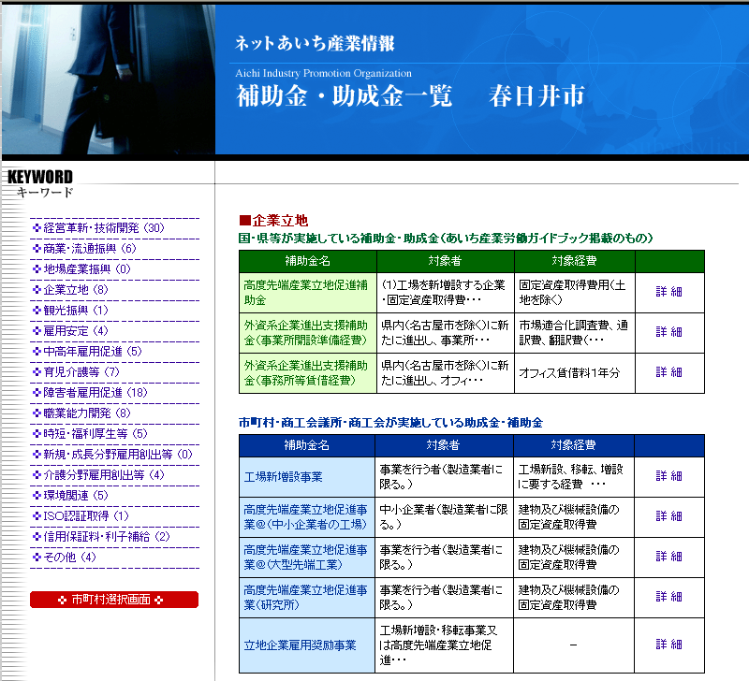
◆事例 財団法人 あいち産業振興機構がＨＰで提供している補助金・助成金情報

（出典）財団法人あいち産業振興機構ＨＰより

・立地している自治体で利用できる補助金・助成金を一覧できる。

・紹介している補助金・助成金は、市町村や商工会議所が提供しているものだけでなく、国・県等が提供しているものも横断的に把握することができる。

◆事例 （独）中小企業基盤整備機構の施策活用企業の紹介事例
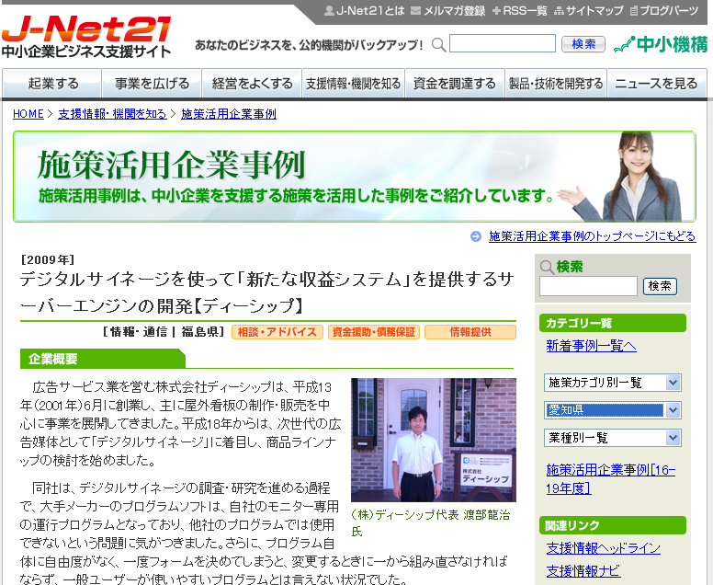

（出典）独立行政法人 中小業基盤整備機構ＨＰより

・施策活用の事例を掲載することで、施策の活用が身近なものに感じられる。

・企業ＰＲの機会、信用力を高める機会としても有効
◆相模原事例 企業立地コーディネーターによる立地促進マッチング事業の概要
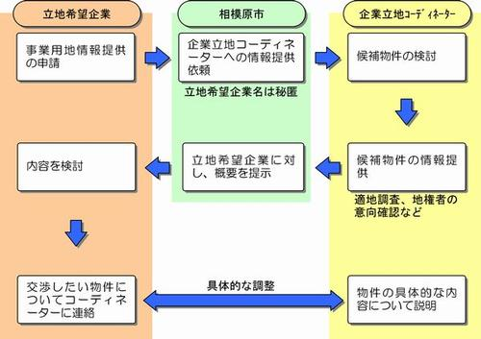

（出典）相模原市ＨＰ

◆空き店舗活用によるコミュニティビジネス支援の事例
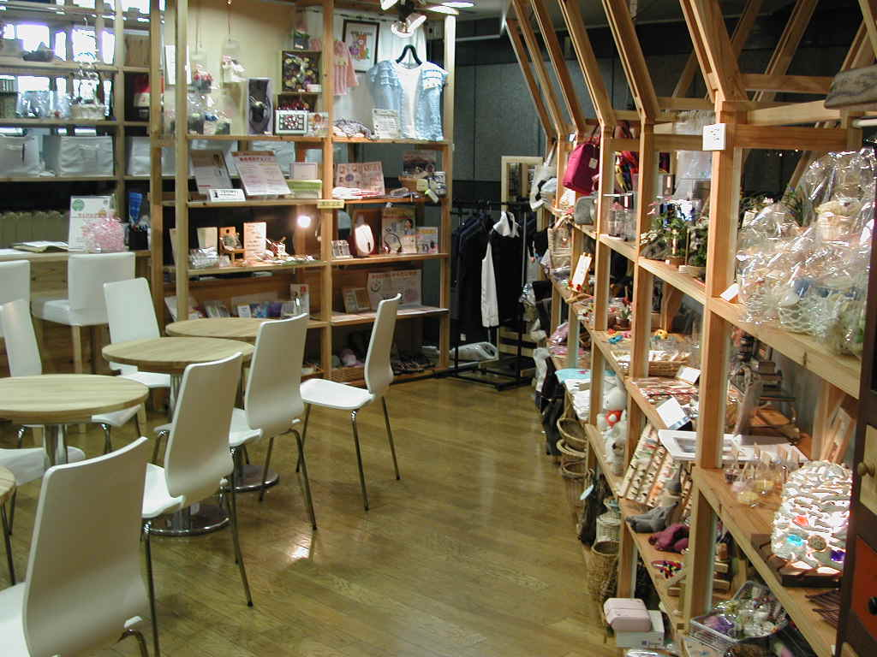
事例 川崎産業振興センター「カフェ・マイム」
NPOやボランティアの交流の場として提供されているカフェの中に、ハンドメイド商品などの委託販売を受けているレンタルボックスからなる「ボックスショップ」が100ブースほど設置されている。

事例 四日市のコミュニティレストラン「こらぼ屋」と「ライフ」
同コミュニティレストランは、地域社会で生活する人が集まって、お互いの技術や能力を持ち寄ることによって、豊かな地域社会を造りだして行くための拠点となることを願って誕生したものである。現在、同趣旨の1号店「ばんこの里会館」（近鉄川原町駅から徒歩５分）２Ｆの「こらぼ屋」と２号店が「らいふ」が開店している。
これら店舗は、普通の主婦やＯＬたちが日替わりでシェフを務める「ワンディシェフシステム」で運営しているのが特徴で、ランチタイムには、日替わりメニューで、日本料理をはじめ、インド、韓国、スペインなど多様な料理を提供している。

民間事業者の能力の活用による特定施設の整備に関する臨時措置法
新城・吉田（東北大）「コラッセ福島インキュベートセンターに見る地域インキュベーターの課題に関する考察」（研究・技術計画学会、2004年度 第19回年次学術大学）

